**21.03.2024**

**Право**

**9-Б кл**

**Вч. Рзаєва Н.О.**

**Тема: Взаємні права і обов'язки батьків і дітей.**

**Мета уроку:** ознайомити учнів з правами батьків та дітей; розвивати вміння розв’язувати правові ситуації за допомогою нормативних актів; виховувати повагу до старшого покоління, розуміння взаємності прав та обов’язків батьків та дітей.

**Перегляньте відео:** [**https://youtu.be/YaZC3IfUCjk**](https://youtu.be/YaZC3IfUCjk)

**Актуалізація опорних знань**

1. Дайте визначення поняттям «сім'я» та «шлюб».

2. Назвіть умови необхідні для укладання шлюбу.

3. Назвіть підстави недійсності шлюбу.

4. Який шлюбний вік встановлено на Україні? Чи однаковий він для чоловіка та жінки?

5. Чи можливе виключення в законодавстві для вступу в шлюб до того часу, якщо не досягнуто шлюбного віку?

6. Назвіть особливості укладення шлюбу неповнолітньою особою.

7. Які умови висуваються законодавством до часу реєстрації шлюбу

8. Де можна зареєструвати шлюб.

9. Хто не має права укладати шлюб?

**Вивчення нового матеріалу**

Сім'я, родина –батько, мати, брати і сестри, бабуся і дідусь –це не просто найближчі і найдорожчі тобі люди. Це цілий світ, де панують свої звичаї і правила в ньому людина живе від перших днів і до останніх. В народі казали: «До свого роду хоч через воду».

У більш давні часи українці жили великими сім’ями, які складалися з трьох чотирьох поколінь. Про таку сім’ю казали: «У нашого Омелька невелика сімейка: тільки він та вона, та старий та стара, тільки Сидір та Нестірко, та діток шестірко, та батько та мати,та їхні три брати»

Починаючи з середини ХVІІІ століття, великі патріархальні сім'ї розпадаються на малі, тобто такі, що складаються з багатьох дітей.

Главою сім'ї був чоловік, але становище жінки ніколи не було нижчим чи принижуючим. Коли помирала дружина, чоловік жив у меншого сина, а якщо синів не було то у дочки. Дід допомагав стерегти двір,баштан, город пасіку, доглядав за худобою, а взимку крутив коноплі на печі та тішився з онуками. В народі казали: «Годуй діда на печі, бо сам там будеш».

Сучасні зумовлює зміни інші тенденції у відносинах між батьками та дітьми. Однак батьки та діти зобов’язані надавати взаємну моральні підтримку та матеріальну допомогу одне одному. Ця норма зафіксована не тільки у сімейному праві, але й в конституційному.

**Робота з документом**

Опрацювати статті із Конституції України, Сімейного кодексу, в яких йдеться про права та обов’язки дітей.

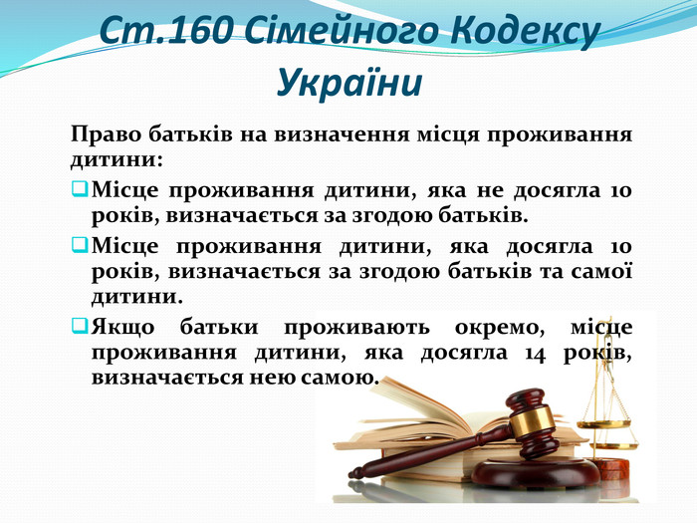

**Конституція України Стаття 51.**

Батьки зобов’язані утримувати дітей до їх повноліття. Повнолітні діти зобов’язані піклуватися про своїх непрацездатних батьків.

**Сімейний кодекс України Стаття 141**

1. Мати, батько мають рівні права та обов’язки щодо дитини, незалежно від того, чи перебували вони у шлюбі між собою.

2. Розірвання шлюбу між батьками, проживання їх окремо від дитини не впливає на обсяг їхніх прав і не звільняє від обов’язків щодо дитини.

**Стаття 142.**

1.Діти мають рівні права та обов’язки щодо батьків, незалежно від того, чи перебували їхні батьки у шлюбі між собою.

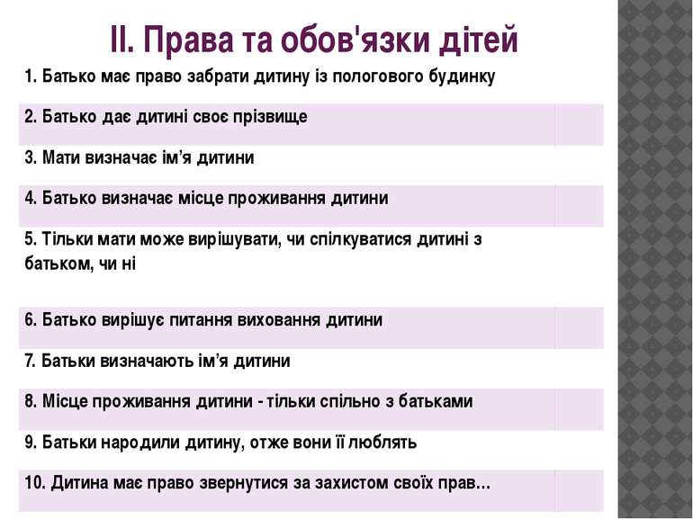

**До особистих немайнових прав та обов’язків належить:**

* Обов’язок забрати дитину з пологового будинку і не пізніше одного місяця з дня народження зареєструвати її.
* Право та обов’язок батьків визначати прізвище, ім'я і по батькові дитини, що вписується у Свідоцтво про народження дитини.
* Право визначати місце проживання дітей. Діти, які досягли 10 років, визначають своє місце проживання спільно з батьками, з 14 років –у разі проживання їхніх батьків окремо можуть вирішувати це питання самостійно.
* Право батьків спільно вирішувати питання виховання дітей. Якщо дитина проживає з одним із батьків, вона має право вільно зустрічатись і спілкуватись з іншим.

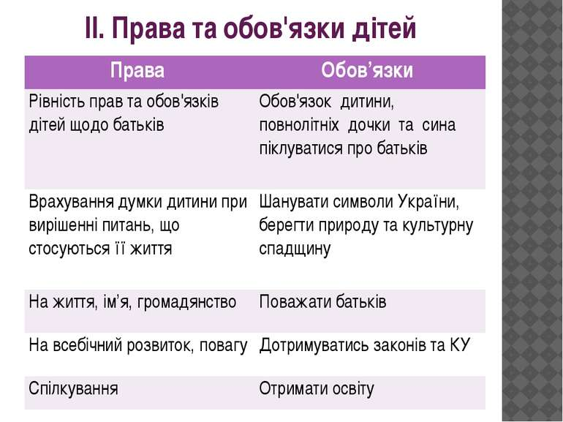

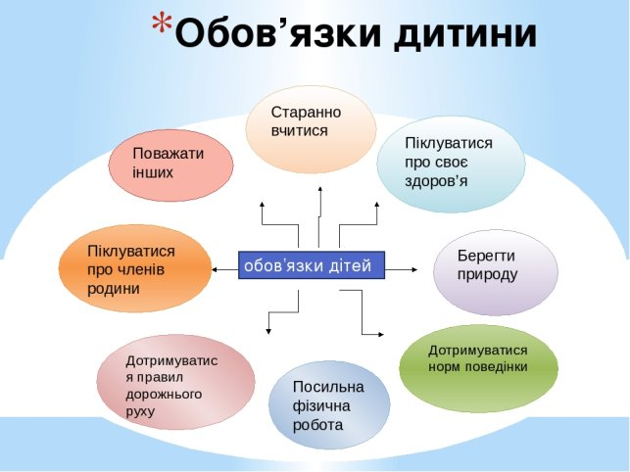

**Домашнє завдання:**

* Прочитати пар. 18.
* Складіть пам’ятку «Права і обов’язки батьків і дітей».
* Повторити тему «Конституційні обов’язки громадян».

**Завдання надсилайте на освітню платформу Human або на ел. адресу** [**nataliarzaeva5@gmail.com**](mailto:nataliarzaeva5@gmail.com)